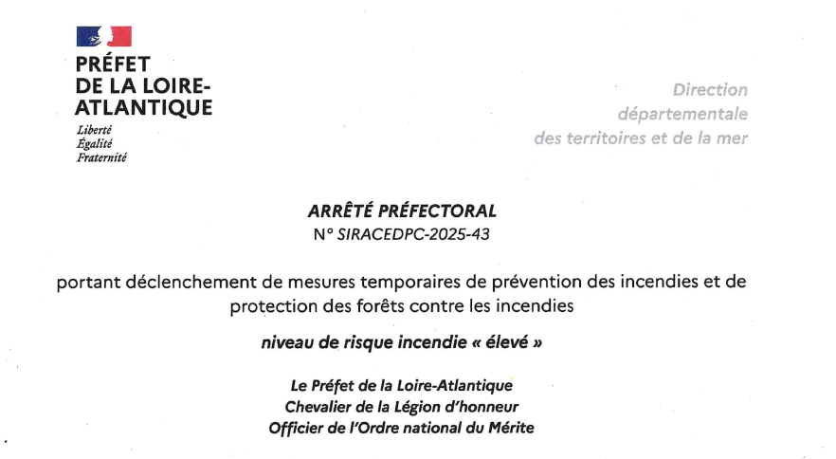

Affiché à Sainte Anne sur Brivet

Le

Arrêté consultable en Mairie

aux heures habituelles d’ouverture

ainsi que sur le site de la Préfecture

de Loire-Atlantique